Gabelkopf komplett, Linksgewinde 10

Leviat

Eigenschaften

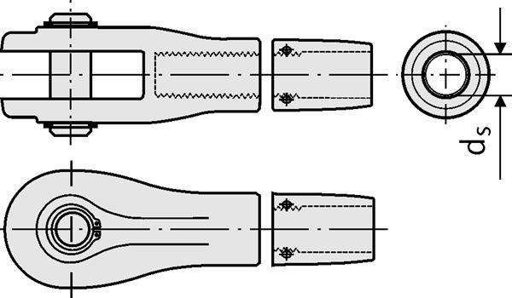

HAN:

0810.010-00008

Werkstoff

Edelstahl

Durchmesser (mm)

10,00